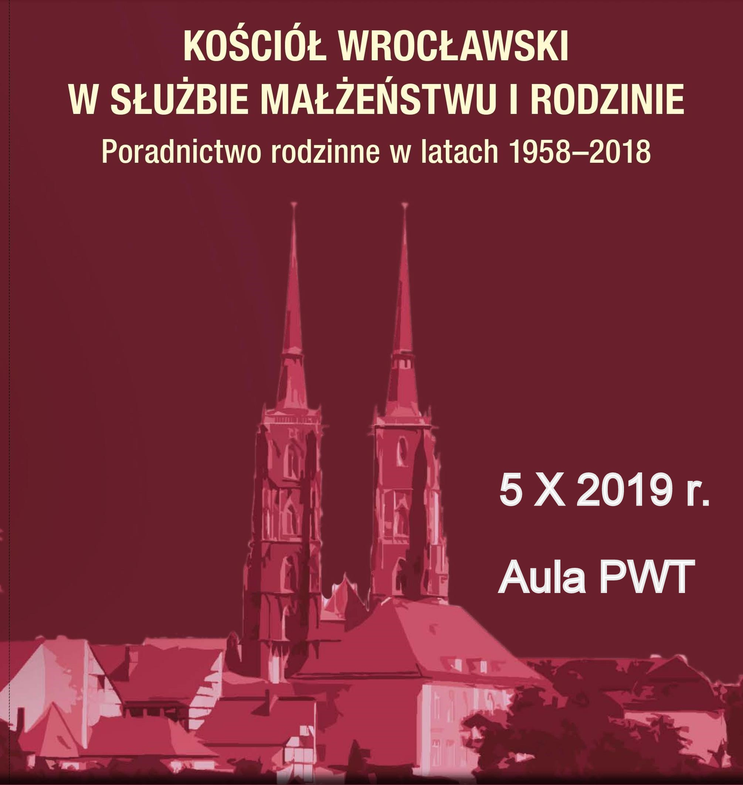

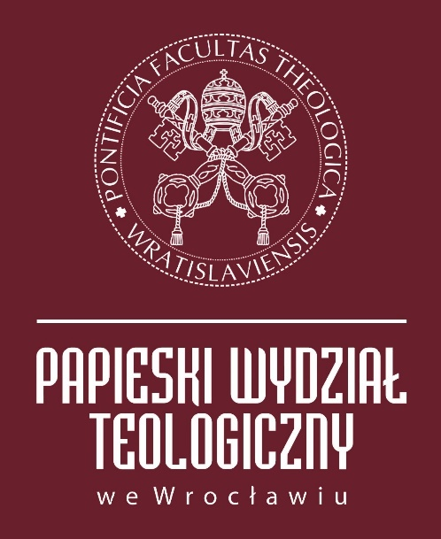
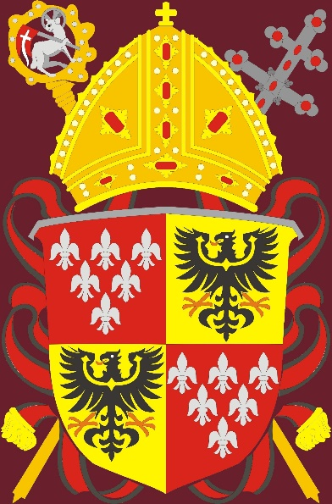

Program Sympozjum
- 10.00 – Msza św. w archikatedrze wrocławskiej,
- 11.30 – przejście do auli PWT,
- 12.00 – rozpoczęcie Sympozjum,
- 12.15 – mgr Maria Jolanta Szostkowska – wykład „Poradnictwo rodzinne
w Archidiecezji Wrocławskiej w latach 1958-2018”,
- 13.00 – ks. prof. Tadeusz Guz – wykład „Świętość nauki o małżeństwie
i rodzinie w kontekście prób jej relatywizacji”,
- 13.45 – ks. dr Przemysław Drąg – „Kierunki rozwoju służby małżeństwu
i rodzinie w świetle Adhortacji Amoris laetitia”,
- 14.30 – słowo końcowe.
Organizatorzy – Wydział Duszpasterstwa Rodzin Kurii Metropolitalnej Wrocławskiej
i Papieski Wydział Teologiczny we Wrocławiu

